Санкт-Петербургский государственный политехнический университет
Факультет технической кибернетики
Кафедра информационных и управляющих систем

Работа допущена к защите
Зав. кафедрой
_________ И.Г. Черноруцкий
"__"_________ 2010 г.

ВЫПУСКНАЯ РАБОТА БАКАЛАВРА

Тема: Разработка алгоритма сегментации на символы для on-line распознавания рукописного ввода

Направление: 230100.62 - Информатика и вычислительная техника

Выполнил студент гр. 4084/2 ___________О.И.Бородина

Руководитель, доц. ___________Т.В. Коликова

Санкт-Петербург
2010

Реферат
с. 65, рис. 20
Бакалаврская работа посвящена описанию разработки алгоритма сегментации на символы для систем онлайнового распознавания, в частности для иероглифических языков. Приводится анализ существующих общих методов разделения траектории рукописного ввода на отдельные знаки и современных алгоритмов сегментации, применяемых для решения поставленной задачи в рамках языковой группы.
Основное внимание уделяется построению архитектуры системы и разработке алгоритма сегментации, производится детальное рассмотрение каждого его этапа. Помимо этого, приводится описание взаимодействия разных блоков алгоритма, представлены прототипы соответствующих методов класса и вид пользовательского интерфейса, атакже анализ результатов работы.
Abstract
65 pages, 20 pictures
Bachelor‘s work represents the development of an algorithm for character segmentation for on-line handwriting recognition, particularly for hieroglyphic languages. Analysis of the existing main methods of trajectories’ separation on individual characters is described as well as modern segmentation algorithms used to solve problem within the language group.
The main part belongs to the development of system architecture and segmentation algorithm, it’s each stage is considered in detailes. In addition, the interaction of different blocks of the algorithm is described, prototypes of classes’ methods, graphical user interface and work’s results are presented.
Оглавление
Введение 9
Актуальность темы 9
Постановка цели и определение задач 10
Краткое содержание работы 10
1 Анализ предметной области 12
1.1 On-line и off-line распознавание 12
1.1.1 On-line распознавание 12
1.1.2 Off-line распознавание 12
1.2 Подходы к распознаванию слов 13
1.3 Стратегии сегментации 13
1.4 Основные методы, применяемые в теории распознавания 14
1.4.1 Метод опорных векторов (SVM, Support Vector Machine) 14
1.4.2 Искусственная нейронная сеть(ANN, Artificial Neural Network) 16
1.4.3 Скрытая марковская модель (HMM, Hidden Markov Model) 18
1.5 Современные подходы в решении задач сегментации 20
1.5.1 Распознавание символов рукописного текста языка фарси с использованием ANN 20
1.5.2 Сегментация на символы рукописного китайского текста с использованием локального порога 21
1.5.3 Основанный на ANN алгоритм сегментации для оффлайнового распознавания 24
1.5.4 Алгоритм восстановления и сегментации с использованием эвристической информации 25
1.5.5 Онлайновое распознавание алгоритмом сегментации с использованием свойств и графа поиска 27
1.5.6 Метод сегментации на символы на основе плотностных характеристик 29
1.5.7 Алгоритм избыточного дробления 31
1.5.8 Сегментация на основе статистической информации о языке 32
1.6 Выводы на основе проведенного анализа 33
2 Разработка архитектуры системы 35
2.1 Постановка требований к системе 35
2.2 Структура современных систем распознавания 36
2.3 Разработка архитектуры системы 39
3 Разработка алгоритма сегментации 42
3.1 Выбор основополагающих характеристик алгоритма 42
3.2 Синтез алгоритма на основе анализа предметной области 43
3.3 Формальное описание алгоритма 44
3.4 Ключевые понятия. 45
3.5 Описание алгоритма и его реализация 46
3.5.1 Построение гистограммы 47
3.5.2 Подсчет средней ширины буквы 48
3.5.3 Первичная сегментация 48
3.5.4 Распределение строков по областям деления 49
3.5.5 Разделение строков 49
3.5.6 Склеивание областей 50
3.6 Другие блоки архитектуры системы сегментации 51
3.6.1 Модуль графического пользовательского интерфейса (GUI) 51
3.6.2 Модуль получения рукописной траектории (image acquisition) 53
3.6.3 Модуль предварительной обработки (preprocessing) 54
3.6.4 Модуль завершающей обработки (postprocessing) 54
3.6.5 Модуль представления данных (result detection) 54
4 Анализ результатов и планы на будущее 55
4.1 Анализ результатов 55
4.2 Планы на будущее 60
Заключение 62
Список литературы 64

Список иллюстраций
Рисунок 1. Схемы оn-line и off-line распознавания 12
Рисунок 2. Разделение пространства гиперплосткостью в методе опорных векторов 15
Рисунок 3. Алгоритм «область стимуляции на сетчатке»: 22
Рисунок 4. Движение локальной маски в сегментации по локальному порогу 23
Рисунок 5. Линия поиска минимума пересечений в сегментации по локальному порогу 23
Рисунок 6. Пример рукописного текста в сегментации по локальному порогу 24
Рисунок 7. Результат работы алгоритма сегментации по локальному порогу 24
Рисунок 8. Граф сегментации с вероятностями выделения 27
Рисунок 9. Ошибки сегментации алгоритма на основе графа поиска 29
Рисунок 10. Удаление шумов по горизонтальной гистограмме алгоритма на основе характеристики плотности 30
Рисунок 11. Удаление шумов по вертикальной гистограмме алгоритма на основе характеристики плотности 30
Рисунок 12. Обобщенная структура систем сегментации 36
Рисунок 13. Архитектура разработанной системы сегментации 39
Рисунок 14. Схема алгоритма сегментации на символы 44
Рисунок 15. Реализация алгоритма сегментации на символы 51
Рисунок 16. Графический пользовательский интерфейс 52
Рисунок 17. Выделение символа алгоритмом сегментации 56
Рисунок 18. Сегментация траектории ввода разработанным алгоритмом 57
Рисунок 19. Сегментация при наложении символов разработанным алгоритмом 59
Рисунок 20. Сегментация траектории в зависимости от ввода иероглифов 60

Используемые определения и сокращения
ANN | Искусственная нейронная сеть  ( Artificial Neural Network)
SVM | Метод опорных векторов  (Support Vector Machine)
HMM | Скрытая марковская модель  (Hidden Markov Model)
MPL | Многоуровневый перцептрон  (Multi Layered Perceptron)
GUI | Графический интерфейс пользователя  (Graphical User Interface)
API | Интерфейс программирования приложений  (Application Programming Interface)
MFC | Microsoft Foundation Classes

Введение

Актуальность темы
Распознавание рукописного ввода является достаточно сложной и нетривиальной задачей, так как подразумевает под собой способность компьютера получать и интерпретировать рукописный текст, вводимый пользователем. Система распознавания должна уметь распознавать введенную траекторию и конвертировать ее в последовательность машинных символов. Основная сложность разработки технологии и устойчивого алгоритма по данной тематике заключается в прямой зависимости от индивидуальных особенностей пользователя (наклон букв письма, различные свойства почерка), а также в необходимости поддержки многоязычности. При этом важной задачей является учет характеристик языка, а потому часто требуется привлечение лингвистических знаний.
Хотя такой способ ввода текста уже стал привычным и знакомым широкому кругу пользователей, он еще не нашел серьезной поддержки в лице обладателей настольных компьютеров и ноутбуков. Основная причина - недостаточная точность системы распознавания и, как результат, отказ определенного круга пользователей от данного метода ввода. Если задача распознавания отдельных символов и знаков исследована подробно и требует лишь некоторых усовершенствований, то алгоритмы сегментации представляют менее структурированный и изученный раздел предметной области. Сегметация представляет собой дробление рукописного текста на области, в каждой из которых заключен один и только один символ.
Распознавание символов и выделение объектов являются важным разделом общей теории распознавания образов. Недавние исследования в этой области сформировали базис, исследуемый в данной работе, для выделения и классификации знаков введенной траектории. Системы распознавания сегодня сталкиваются с парадоксальным вопросом: как распознать без сегментации и как построить алгоритм сегментации без распознавания. В данной работе предпринята попытка ответить на второй вопрос путем разработки альтернативного алгоритма сегментации на символы, в частности для иероглифических языков, на основе результатов уже имеющихся исследований.

Постановка цели и определение задач
Целью работы является сведение задачи распознавания слов к задаче распознавания символов посредством алгоритма сегментации и разработка такого алгоритма для иероглифических языков. В качестве задач, решаемых для достижения поставленной цели, были выделены:
- анализ основных методов и подходов, применяемых в теории распознавания рукописного ввода;
- анализ существующих алгоритмов и решений при построении систем сегментации на символы;
- разработка требований к системе сегментации на символы;
- построение общей архитектуры системы сегментации на основе анализа предметной области;
- формализация алгоритма сегментации и разработка функциональности каждого его шага на основе построенной модели;
- реализация инструмента сегментации на символы для on-line распознавания рукописного текста для иероглифических языков.

Краткое содержание работы
Работа содержит 4 главы.
В главе 1 приведен анализ предметной области, описаны основные подходы к решению проблемы сегментации и выявлены недостатки и достоинства каждого метода.
В главе 2 описана основная концепция и архитектура системы сегментации на символы, назначение каждого из функциональных модулей.
В главе 3 приведено формальное описание разработанного алгоритма сегментации на символы, функциональность каждого его этапа, а также реализация системы согласно архитектуре, описанной в главе 2, дано полное описание программного продукта.
В главе 4 производится анализ полученных результатов, представлены выводы о проделанной работе.

Анализ предметной области

On-line и off-line распознавание

On-line распознавание
Онлайновое распознавание характеризуется тем, что информация о введенном тексте поступает на вход распознавателя во время написания. Обычно он обрабатывает данные и делает заключение о результате в режиме реального времени. Таким образом, оn-line распознаватель обладает полной информацией о рукописном тексте: порядок частей траектории и отдельных точек, время, давление и т.д. Интерфейс онлайнового распознавания обычно включает ручку или стилус, которыми пользователь осуществляет ввод, и поверхность, чувствительную к касаниям, которая может быть интегрирована с дисплеем.

Off-line распознавание
Оффлайновое распознавание – метод распознавания рукописного ввода, основанный на анализе статических изображений, т.е. он не располагает данными о порядке ввода точек,давлении и т.д. Отличительной особенностью является то, что траектория рукописного текста подается на вход распознавателя в виде двухмерного изображения. Этот способ распознавания применяется в сферах деятельности, где необходимо обрабатывать большое количество рукописных документов.
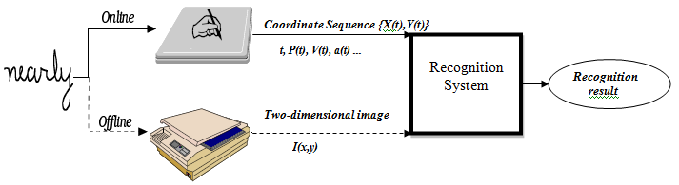
Рисунок 1. Схемы оn-line и off-line распознавания

Подходы к распознаванию слов
В современной теории распознавания рукописного ввода выделяют несколько основных методик: алгоритмы сегментации отдельных символов (segmentation-based recognition) и алгоритмы распознавания целых слов (whole – word recognition). Первый подход заключается в дроблении исходного слова на отдельные символы с последующим распознаванием каждого выделенного знака. Здесь может применяться либо эвристическая информация введенной траектории, либо должны быть введены критерии свойств выделенных символов для сравнения с эталонными характеристиками (например, соотношение высоты и ширины символа). Второй подход основан на последовательном сравнении введенного слова с имеющимся словарем языка, набором образцов написания и исследованием таблиц свойств. Данный метод связан со значительными подготовительными работами (сбор базы данных каждого конкретного языка) и вычислительными затратами при обработке входной информации.

Стратегии сегментации
Прямая сегментация(Straight segmentation) включает алгоритмы, которые делят траекторию на набор областей, каждая из которых содержит один и только один символ.
Сегментация с распознаванием (segmentation-recognition strategy) предполагает разбиение рукописного текста на области, чьи комбинации используются для составления кандидатов символов. Количество этих сегментов больше, чем точное число введенных знаков, поэтому данный алгоритм является процессом избыточной сегментации. На этапе распознавания из всех представленных кандидатов выбирается наилучшая гипотеза. Качество применения такого подхода зависит от компромисса между числом пропущенных связок между символами и соотношения между сгенерированными областями возможных знаков и реальным количеством символов.

Основные методы, применяемые в теории распознавания

Метод опорных векторов (SVM, Support Vector Machine)
Метод опорных векторов (SVM) - это обучающийся метод, используемый для решения задач классификации объектов. Получая тестовый набор образцов, в котором каждый пример имеет отметку о принадлежности к одному из двух классов, обучающийся алгоритм SVM строит математическую модель, которая определяет, к какой из двух представленных категорий будет относиться новый, неизвестный объект после процесса тренировки.
Основная идея метода опорных векторов — перевод исходных векторов в пространство более высокой размерности и поиск разделяющей гиперплоскости с максимальным зазором в этом пространстве. Две параллельных гиперплоскости строятся по обеим сторонам гиперплоскости, разделяющей представленные классы. Разделяющей гиперплоскостью будет считаться гиперплоскость, максимизирующая расстояние до двух параллельных гиперплоскостей. Алгоритм работает в предположении, что чем больше разница или расстояние между этими параллельными гиперплоскостями, тем меньше будет средняя ошибка классификатора.
Применительно к задаче распознавания, в качестве обучающего набора берется множество векторов признаков X =X₁,...,X_{n} в евклидовом пространстве R^{p}, разбитое на два класса, то есть
где c_{i} имеет значение 1 или -1, в соответствии с классом, которому принадлежит .
Все пространство разделяется гиперплоскостью так, чтобы все объекты первого класса попали в одно открытое полупространство, а второго - в другое. Разделить пространство гиперплоскостью равносильно тому, чтобы найти линейную функцию f(X) = (w,X) – b на R^{p}, где вектор w - перпендикуляр к разделяющей гиперплоскости, а параметр b зависит от кратчайшего расстояния гиперплоскости до начала координат. Если параметр b равен нулю, гиперплоскость проходит через начало координат, что ограничивает решение. Функция f(X) должна быть положительной для одного класса объектов и отрицательной для другого, т.е. c_{i} f(X_{i}) > 0 для любого i. Тогда для классификации любого вектора признаков X достаточно будет вычислить знак f.В качестве уравнения оптимальной разделяющей плоскости имеем (w,X) – b = 0.
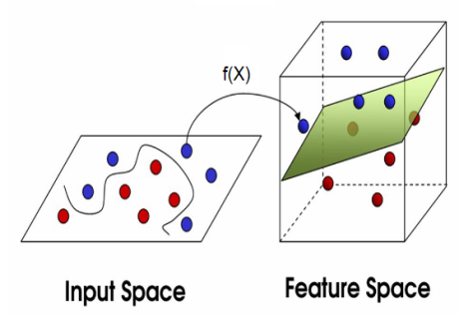
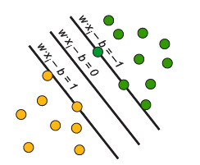
Рисунок 2. Разделение пространства гиперплосткостью в методе опорных векторов
Для классификации большего числа классов, можно обобщить конструкцию SVM или свести решение задачи многоклассовой классификации к решению нескольких задач двухклассовой классификации.
В исходном виде SVM представляет собой алгоритм, обучающийся ровно одной задаче: различению объектов двух классов. И этому SVM обучается очень быстро по сравнению, например, с нейронными сетями, поскольку вместо сложной нелинейной минимизации SVM решает задачу минимизации всего лишь квадратичного функционала, правда при огромном количестве линейных ограничений. И классифицирует обученная SVM быстро. Но при попытке применить SVM к многоклассовой задаче качество и скорость работы падают, замедляется обучение.

Искусственная нейронная сеть(ANN, Artificial Neural Network)
С точки зрения машинного обучения, нейронная сеть представляет собой частный случай методов распознавания образов, а с математической точки зрения, обучение нейронных сетей - это многопараметрическая задача нелинейной оптимизации.
Искусственная нейронная сеть, применяемая для распознавания,- это ориентированный ациклический граф с множеством вершин V и ребер E, вершины которого разбиты на слои следующим образом:
- нулевой слой состоит из вершин-истоков (входных рецепторов)
v _{0,1},...,v_{0,d};
- ребра (синапсы), входящие в вершины (нейроны) (k+1)-го слоя, выходят из вершин (рецепторов или нейронов) k-го слоя;
- все стоки (выходные нейроны) v_{L,1},...,y_{L,q} принадлежат одному и тому же L-му слою.
Каждому ребру e приписано действительное число w_{e} (вес) и гладкая функция h_{e} (функция проводимости) из R² в R, а каждому нейрону v (т.е. вершине ненулевого слоя) - действительное число w_{v} (смещение) и гладкая функция g_{v} (функция активации) из R² в R.
Работает нейронная сеть следующим образом. Обозначим через f(v) значение вычисляемой функции (потенциала) в вершине v, а через f(e) - ее значение в начале ребра e (входной потенциал). Подадим на вход сети вектор-потенциал X=(x₁,...,x_{d})=(f(v_{0,1}),...,f(v_{0,d})). Затем для каждого нейрона v, для всех входящих ребер которого входные потенциалы уже определены, посчитаем активирующую сумму
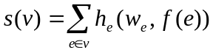
и значение потенциала на каждом нейроне посчитаем по формуле
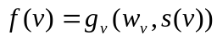
Ацикличность сети гарантирует корректное вычисление потенциала каждого нейрона (например, сначала можно вычислять потенциалы нейронов первого слоя, причем в любом порядке, затем потенциалы нейронов второго слоя и т.д.). Результатом работы сети является вектор-потенциал Y=(y₁,...,y_{q})=(f(v_{L,1}),...,f(v_{L,q})) нейронов последнего слоя.
Вектор W, составленный из всех чисел w_{e} и w_{v}, является параметром сети и подлежит обучению, чтобы выходной вектор Y, являющийся функцией F(W,X) от параметра и входного вектора X, был похож на то, чему сеть пытаются научить. Наоборот, функции h_{e} и g_{v} остаются неизменны. Более того, как правило, они зависят не от ребер и вершин, а только от номера слоя, или вообще универсальны. Наиболее типичными являются следующие пары:
- h_{e}(w,f) = w*f, т.е. попросту произведение аргументов, а
g_{v}(w,s) = tanh(s-w) (гиперболический тангенс) или какое-нибудь другое гладкое монотонно возрастающее приближение ступенчатой функции;
- h_{e}(w,f) = (f-w)², т.е. квадрат расстояния, а g_{v}(w,s) = e^{-s/2w} или какое-нибудь другое гладкое приближение дельта-функции.
При применении нейронной сети для распознавания (классификации) X - это вектор признаков, а Y - вектор вычисленных вероятностей принадлежности классам, то есть число входов равно размерности пространства признаков, а число нейронов последнего слоя равно числу классов. Оба этих числа обычно невелики для распознавания отдельных символов (порядка десятков). Наоборот, число нейронов промежуточных слоев (они называются скрытыми нейронами) бывает весьма велико (десятки тысяч). При обучении нейронной сети для распознавания слов на вход чаще всего подаются значения свойств (признаков) совместно с полученными при первичном разбиении точками дробления. В искусственных нейронных сетях, как и в мозгу, все вычисления происходят параллельно, и тем самым, очень быстро. В реальности нейронные сети моделируются на обычных последовательных компьютерах и работают довольно медленно, поэтому на количестве вершин и ребер сети приходится экономить, что нередко ведет к понижению качества. В 80-е годы на волне повышенного интереса к параллельным вычислениям были созданы и вполне действующие аппаратные реализации нейронных сетей, но затем волна интереса к нейронным сетям закончилась.

Скрытая марковская модель (HMM, Hidden Markov Model)
Скрытая марковская модель - статистическая модель, имитирующая работу процесса, похожего на марковский процесс с неизвестными параметрами, и задачей ставится разгадывание неизвестных параметров на основе наблюдаемых. Полученные параметры могут быть использованы в дальнейшем анализе для распознавания образов. HMM может быть рассмотрена как простейшая Байесовская сеть доверия.
В обычной Марковской модели состояние видимо наблюдателю, поэтому вероятности переходов - единственный параметр. В скрытой марковской модели мы можем следить лишь за переменными, на которые оказывает влияние данное состояние. Каждое состояние имеет вероятностное распределение среди всех возможных выходных значений. Поэтому последовательность символов, сгенерированная HMM, даёт информацию о последовательности состояний.
Скрытая марковская модель (HMM) с дискретным временем, конечным пространством состояний и конечным пространством наблюдаемых состоит из:
- конечного пространства (скрытых) состояний S = {S₁,...,S_{n}};
- стационарной марковской цепи первого порядка на пространстве скрытых состояний, т.е. последовательности Y=(y₁,y₂,...) случайных величин со значениями в S, удовлетворяющих условию
P{y_{t}=S_{i1}|y_{t-1}=S_{i2},...,y₁=S_{it}} = P{y_{t}=S_{i1}|y_{t-1}=S_{i2}} = P{y₂=S_{i1}|y₁=S_{i2}}
при любых t, i₁,...,i_{t};
- конечного пространства наблюдаемых состояний O = {O₁,...,O_{m}};
- последовательности независимых, одинаково распределенных случайных функций из пространства состояний в пространство наблюдаемых, т.е. каждой последовательности состояний S_{i1},S_{i2},... ставящих в соответствие последовательность случайных величин X=(x₁,x₂,...) со значениями в O, удовлетворяющих условию
P{x_{t}=O_{jt} |x₁=O_{j1},...,x_{t-1}=O_{jt-1},x_{t+1}=O_{jt+1},...,y₁=S_{i1},...,y_{t}=S_{it},...} =
= P{x_{t}=O_{jt} | S_{it}}
при любых t, i₁,i₂,..., j₁,j₂,... и эта вероятность не зависит от t.
Тем самым, кроме количества скрытых состояний n и наблюдаемых состояний m, скрытая марковская модель определяется еще конечным набором действительных параметров:
- n-мерным вектором-строкой P начальных вероятностей скрытых состояний: p_{i}=P{y₁=S_{i}};
- n×n-матрицей A перехода: a_{ij}=P{y_{t+1}=S_{j}|y_{t}=S_{i}} ;
- n×m-матрицей B эмиссии: b_{ij}=P{x_{t}=O_{j} |y_{t}=S_{i}}.
Задача распознавания состоит в том, чтобы по имеющейся последовательности наблюдений X_{[1,T]} восстановить последовательность скрытых состояний Y*_{[1,T]}, порождающую эти наблюдения с наибольшей вероятностью и/или найти саму эту вероятность. Задача обучения состоит в том, чтобы подобрать параметры P модели так, чтобы она распознавала правильно, или хотя бы уверенно, или хотя бы хорошо моделировала. То есть нужно взять обучающий набор X =X¹,...,X^{N} последовательностей наблюдений и, соответственно, сделать одно из трех:
- распознать их, сравнить результаты распознавания Y^{*1},...,Y^{*N} с правильными ответами Y¹,...,Y^{N}, вычислить в каком либо смысле среднюю ошибку и минимизировать ее, варьируя P;
- распознать их и максимизировать правдоподобие наблюдаемости, в предположении, что распознано правильно, т.е. максимизировать X_{i=1}^{n} P{X^{i}|Y^{*i}}, варьируя P;
- просто максимизировать правдоподобие наблюдаемости, т.е. максимизировать P{X}=X_{i=1}^{n} P{X^{i}}, варьируя P.

Современные подходы в решении задач сегментации

Распознавание символов рукописного текста языка фарси с использованием ANN
В работе [1] рассказывается о построении распознавателя для персидского языка. В основе представленного алгоритма лежит искусственная нейронная сеть прямого распространения – многоуровневый перцептрон (Multi Layered Perceptron, MPL) с одним скрытым уровнем. Тренировка данной сети осуществлялась с применением алгоритма обратного распространения ошибки (back-propagation algorithm) на основе собранных 125 образцов написания символов. В исследовании принимало участие лишь 10 человек, что нельзя считать достаточным для обучения сети на основе свойств отдельных символов, особенно с учетом того, что проверочный набор составлялся из образцов тех же людей. Авторы отмечают необходимость варьировать число нейронов в промежуточном уровне нейронной сети. Из приведенных в статье таблиц видно, что время тренировки увеличивается по мере роста числа нейронов, однако поиск оптимальной комбинации количества уровней MPL и числа узлов в каждом слое является нетривиальной задачей и чаще всего решается методом подбора по результатам обучения сети для каждой конфигурации. Необходимо отметить, что данный подход применим при распознавании отдельных символов (в фарси -32 символа), однако задача сегментации рукописного текста иероглифических языков является более трудоемкой на подготовительном этапе сбора базы образцов и с точки зрения вычислительных ресурсов.
Другой отличительной чертой представленного в [1] метода является тренировка MPL на основе ограниченного числа признаков, так как временной параметр и сила давления не были учтены в силу применения оффлайнового метода сбора образцов написания. В результате сокращается общий объем данных, представленных для анализа. При этом показатель уровня распознавания остается достаточно высоким.

Сегментация на символы рукописного китайского текста с использованием локального порога
Авторы научной работы [2] не применяли представленные ранее SVM, HMM, ANN для сегментации рукописного текста на символы. Используемый алгоритм «область стимуляции на сетчатке» является аналогом человеческого восприятия образа. Область стимуляции на сетчатке определяется следующей формулой:
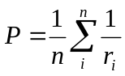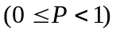
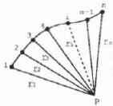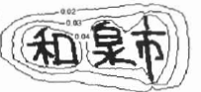
(а) (б)
Рисунок 3. Алгоритм «область стимуляции на сетчатке»:
а - математическое вычисление, б – восприятие человеческого глаза.
По рукописному тексту определяется W - общая ширина текстовой строки символов, а также P0 и P1 – потенциальные значения на определенном расстоянии от введенной символьной строки. Из P0 и P1 выбирается наибольшее значение, и по нему определяется граница выделяемой области Sa. Данная процедура применяется внутри каждой используемой локальной маски для выявления точек-кандидатов дробления. Если вертикальное перекрытие символов отсутствует, левая точка из числа кандидатов между двумя соседними выделенными областями принимается за точку разбиения и становится начальной точкой новой маски(аналогично движению глаз человека при чтении текста).
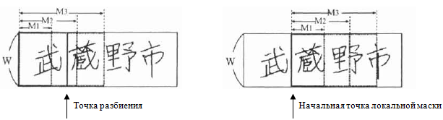
Рисунок 4. Движение локальной маски в сегментации по локальному порогу
Область прямоугольного перекрытия определяется как Sc, показатель длины символа задается как Rc (длина \ W). Если значения Sc и Rc удовлетворяют условию (1),то процесс разделения символов работает с перекрывающимися знаками. Поле деления таких символов определяется уравнением (2) пропорционально длине символа Rc.
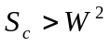 и 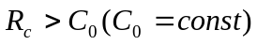 (1)
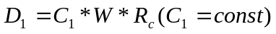 (2)
Каждая точка вертикальной линии деления (D1) определяется как начальная точка поиска. Линия поиска, имеющая наименьшее число пересечений с рукописным текстом, признается линией деления (рис.5).

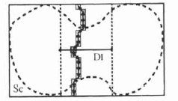
Рисунок 5. Линия поиска минимума пересечений в сегментации по локальному порогу
Исследование неуспешных результатов сегментации привело к выводу, что большинство неверно разделенных символов являются символами неиероглифических языков.
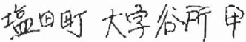
Рисунок 6. Пример рукописного текста в сегментации по локальному порогу
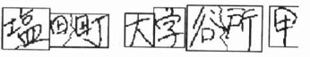
Рисунок 7. Результат работы алгоритма сегментации по локальному порогу
Главным достоинством рассмотренного метода является рассмотрение в процессе дробления лишь свойств введенного текста без применения баз данных и обучающих алгоритмов. К отрицательным чертам алгоритма можно отнести отсутствие учета лексических особенностей иероглифических языков, а также сложность в выборе P0 и P1.

Основанный на ANN алгоритм сегментации для оффлайнового распознавания
Принцип сегментации, рассмотренный в [3], предполагает тренировку нейронной сети в качестве заключающего этапа работы, а для первых шагов распознавания применяется статистическая информация языка рукописного текста и характеристики траектории написания.
Первый этап представляет собой реализацию эвристического алгоритма сегментации, который сканирует слово на поиск минимумов и дуг между символами. В большинстве случаев арки являются идеальными точками дробления, особенно применительно к русскому языку. Однако, в случае таких букв, как «а», «и», «о», возникает множество дополнительных кандидатов дробления. Для фильтрации таких точек алгоритм включает поиск компонентов с дугообразной траекторией в центре символа. Но такой метод подходит лишь для слитного письма, который не может применяться в иероглифических языках.
После получения точек разбиения, вычисляется средняя ширина символа, исходя из количества полученных после первичной сегментации символов и их ширины. При обнаружении вертикальной колонны точек проверяется ее нахождение внутри символа по статистической информации.
На втором этапе необходимо вручную отделить правильные точки сегментации от ложных, чтобы на следующем третьем шаге подать их на вход искусственной нейронной сети прямого распространения с тренировкой по алгоритму обратного распространения ошибки.

Алгоритм восстановления и сегментации с использованием эвристической информации
Алгоритм, представленный в научном исследовании [4], используется для восстановления зашумленных символов тайского языка, однако предлагает решения проблемы сегментации и склеивания сегментов в символ.
В качестве подготовительного этапа осуществляется выделение строки символов из общего полученного текста на основе горизонтальной проекции документа. Разделение между двумя последовательными строками отвечает нулевому уровню составленной гистограммы, а поиск типографических зон тайского текста проводится по локальным минимумам, заключенным между соседними нулевыми значениями гистограммы. Таким образом, осуществляется выделение объектов и получение статистической информации о написании на основе плотностной характеристики.
После уменьшения разрывов между пикселами изображения текста, алгоритм приступает к сегментации на символы, используя вертикальную проекцию:
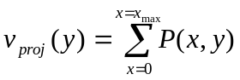
где P(x,y) – пиксел двумерного изображения, 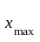- ширина изображения. Точки сегментации находятся в пустых промежутках (или там, где 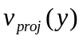 меньше порогового значения сегментации).
Для последующей обработки полученных разбиений и выявления новых точек дробления используется лексическая информация и данные исследований тайского языка. В частности, производится анализ ширины символа путем сравнения вычисленной средней длины символа и эталонного значения с учетом возможных отличий. Если окажется, что размер выделенного фрагментасоставляет 150% и более от образца,то делается заключение о нахождении в этой области более одного символа и необходимости повторной сегментации по локальному минимуму гистограммы данного фрагмента. Склеивание областей, составляющих менее 40 % ширины эталона, осуществляется с соседними сегментами.
Основными достоинствами данного алгоритма является его вычислительная простота и использование статистических характеристик полученного текста, анализ его геометрических особенностей вместо привлечения громоздкого аппарата нейронных сетей или байесовского подхода. При этом в ходе экспериментальных тестов была выявлена точность сегментации в 91.09%. К недостаткам можно отнести необходимость проведения обширного подготовительного этапа сбора и оценки данных об особенностях конкретного языка.

Онлайновое распознавание алгоритмом сегментации с использованием свойств и графа поиска
В [5] представлен метод онлайнового распознавания с сегментацией на символы неограниченной строки с использованием свойств выделенных фрагментов. Алгоритм состоит из нескольких этапов:
- Пре-сегментация: выделение отдельного фрагмента входной строки и добавление его в виде гипотезы на граф сегментации.
- Извлечение свойств: построение векторов характеристик для каждого предполагаемого символа.
- Вычисление вероятности образца фрагмента дробления: вероятность высчитывается по векторам свойств.
- Поиск пути сегментации: путь ищется на графе сегментации вычислением наибольшей вероятности образцов сегментации.
На шаге пре-сегментации может быть получено неодназначное разбиение. Тогда создаются множественные варианты сегментации, осуществляется построение направленного ацикличного графа (графа сегментации). Каждый фрагмент на графе помечен вероятностью выделения, которая определяет насколько точно выделен фрагмент (см. рис.8).
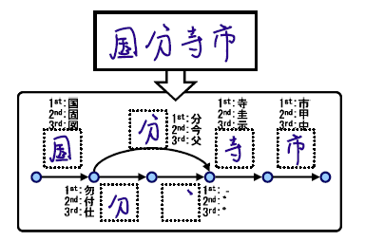
Рисунок 8. Граф сегментации с вероятностями выделения
Для первичной сегментации строки на этапе пре-сегментации используется физическая информация введенного рукописного текста: координаты по оси х, у и временной параметр. В этих целях используется линейная функция , которая служит критерием поиска точек дробления ( для этого нужно найти минимумы критериальной функции).
В качестве свойств для сранения с образцом авторы выбрали 25 характеристик, описывающих часть строки как внутри сегментационных участков, так и между ними, в которых сосредоточена основная физическая информация ( высота/ширина фрагмента, время написания и т.д.). При вычислении вероятности соответствия образцу предполагается, что распределение свойств является нормальным. Для поиска пути сегментации на полученном графе применяется принцип динамического программирования.
В качестве достоинств рассмотренного алгоритма можно выявить неоднозначность принимаемого решения о сегментации и проведение вторичной сегментации на основе обработанных свойств выделенных фрагментов ( выявление лучшего варианта дробления по графу ). Также важно отметить, что система использует лишь геометрические пропорции и временной показатель для принятия решения о наиболее подходящем результате сегментации. Однако, применение свойств требует дополнительных усилий на этапе сбора информации о лигвистических особенностях символов языка. Стоит также отметить, что сравнение характеристик эталона и выделенного сегмента и поиск пути на графе осуществляются в реальном времени ( не требуется обучение системы). Однако, алгоритм работает крайне неустойчиво, в основном на этапе пре-сегментации, при наличии соприкасающихся знаков, что является главным недостатком разработанного подхода. Пример неправильного дробления представлен на рисунке 9.
Рисунок 9. Ошибки сегментации алгоритма на основе графа поиска

Метод сегментации на символы на основе плотностных характеристик
Для распознавания рукописного текста может быть применен следующий подход, представленный в работе [6], которая рассматривает сегментацию бразильского почтового индекса. Введенная пользователем траектория представляется в виде двухмерной матрицы, которая служит основой всех последующих алгоритмов сегментации с использованием гистограммы в качестве проекции строки аналогично подходу, рассмотренному в [4].
Основополагающая идея метода заключается в том, чтобы в процессе последовательной обработки рукописного текста и его сегментации на символы построить дерево последующих улучшений дробления, располагая данными построенных гистограмм, пока не будет достигнут достаточный уровень выделения знаков. Каждый следующий уровень дерева получается из алгоритма, учитывающего эвристический критерий.
Первичная сегментация осуществляется по полученым данным о плотности пикселов и адаптивному параметру, называемому коэффициент улучшения. Точки и линии, не предоставляющие алгоритму полезной информации о структуре написания, удаляются при анализе горизонтальной части гистограммы (см. рис. 10).
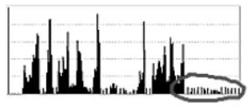
Рисунок 10. Удаление шумов по горизонтальной гистограмме алгоритма на основе характеристики плотности
Также осуществляется центрирование изображения и удаление шумов в вертикальной части гистограммы (см. рис.11).
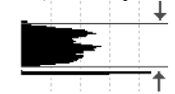
Рисунок 11. Удаление шумов по вертикальной гистограмме алгоритма на основе характеристики плотности
Так как высота каждой цифры влияет на среднее значение высоты изображения, любой элемент, чья высота менее некоторого порога в процентном отношении от усредненной величины, становится кандидатом на удаление.
Для выделения элементов, которые, вероятно, являются соединенными, на этапе вторичной сегментации используется эвристическая информация гистограммы, но уже с другим значением показателя улучшения, что позволяет выделить сегменты, написанные слитно со слабой связью между ними.
Основной отрицательной чертой данного алгоритма является большое количество ошибок при более сложных вариантах написания, нежели рассмотренные ранее (например, элементы расположены ближе друг к другу, связь между ними достаточно мала). Однако, использование эвристической информации по введенной траектории дает прекрасные результаты в более легких случаях, особенно с учетом времени выполнения и требуемых затрат.

Алгоритм избыточного дробления
Целью процедуры сегментации в [7] является излишнее дробление рукописной траектории слова, то есть дробление траектории в достаточно большом количестве точек, так что правильные границы областей деления находятся среди общего числа точек разделения. Применение данного подхода весьма рискованно, так как ошибка в поиске верных точек сегментации может привести к фатальной ошибке в процессе распознавания слова. Для успешного результата необходимо, чтобы общее число точек дробления оставалось как можно меньшим, чтобы уменьшить вероятность перекрытия среди слов.
На этапе генерации точек деления используется простая модель эталонного символа: свойства, детектирующие знак, просты для вычисления(например, минимумы рукописного контура, области , содержащие окружности).Однако, это означает, что необходимо иметь собранную базу образцов символов и рассчитанные для них характеристики. Точки дробления ищутся как локальные минимумы вдоль каждого контура. Другие потенциальные точки сегментации расположены за пределами эллипсов символов. В аккуратном написании они относятся к таким буквам, как a,b,d,g,h,o,p,q. Каждая окружность играет двойную роль в процессе сегментации: она запрещает размещение точки дробления внутри рассматриваемого символа и обеспечивает присутствие двух точек дробления на его границах. Но этот критерий поиска возможных точек деления применим не для всех языков в силу лексических особенностей, как и обнаружение минимумов траектории. Потому необходимо прибегать к другим приемам, основанным на языковых характеристиках, что является нетривиальной задачей, но, так как данный этап является основополагающим в процессе сегментации, то роль верного подхода здесь существенна.

Сегментация на основе статистической информации о языке
Метод сегментации, представленный в научной работе [8], отличается от всех ранее рассмотренных подходов. Авторы рассматривают задачу сегментации с точки зрения лексических механизмов человека, так что поставленная проблема может быть решена с использованием распределительной информации о границах слов, например, вычисляя переходные вероятности между символами языка, чтобы определять грань слова. Дополнительные условия на сегментацию могут быть наложены с учетом просодических языковых характеристик.
Авторы используют идею о том, что слова могут быть распознаны как скопления одновременно встречающихся звуков, а отдельные слова могут выделяться из общего потока по лингвистическим особенностям. Таким образом, данный метод реализует разделение слов по фонетической информации, однако может быть применен и в распознавании рукописного текста. Для формализации механизма кластеризации используется статистическая вероятность перехода.
Стоит отметить, что в статье метод представлен в терминах слогов как основы выделения, в то время как логические оценки также применимы, то есть метод может быть основан на соотношениях фонем, свойств и любых других языковых составляющих. На основе этих характеристик имеем набор пар слогов, имеющих определенную статистическую вероятность совместного употребления в данном языке в указанном порядке.
Вероятность появления Y при условии наличия Х вычисляется по следующей формуле:
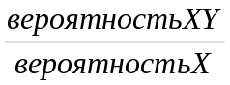
Вероятность появление пары XY внутри слова будет больше, чем вероятность данного сочетания в отдельных словах, что отразится на значении вероятности появления звуковой комбинации Y при условии Х. Данный подход является достаточно прогрессивным и имеет хорошие показатели удачной сегментации, однако требует тщательного изучения всех морфем и характеристик каждого языка сегментации.

Выводы на основе проведенного анализа
В современной теории распознавания не существует универсального алгоритма, который мог бы применяться в условиях многоязычности и сложных случаях написания как в подходе прямой сегментации, так и в сегментации с распознаванием. В основном задача распознавания решается для конкретной языковой группы (или в рамках более узких задач) с применением обучающих систем. При построении ANN, SVM, HMM систем используются хорошо изученные методы с той или иной долей вариации параметров построения, которые не представляют научного интереса. Обширной областью для исследования остаются алгоритмы сегментации на символы с учетом налагаемых на систему ограничений и требований применительно к конкретной задаче, так как анализ предметной области выявил как достоинства, так и существенные недостатки прогрессивных подходов.К недостаткам можно отнести:
- Необходимость сбора бызы образцов символов и их комбинаций у большого числа носителей языка(в китайском языке только число иероглифов превышает 80 тыс.).
- Адаптация системы под конкретного пользователя (нет универсальности при оценке характеритик различных почерков).
- Затраты на вычислительные ресурсы в процессе распознавания и сегментации с применением обучающихся систем на порядок выше, чем при анализе геометрических особенностей траектории ввода.

Разработка архитектуры системы

Постановка требований к системе
Рассмотрев различные алгоритмы сегментации и детектирования символов, применяемых как основы распознавания рукописного текста, было сделано заключение о том, какого поведения от алгоритма сегментации хотелось бы добиться и какие данные должны стать базовыми для разработанного метода.
Целью разработки считалась система сегментации на символы для on-line распознавания рукописного текста для иероглифических языков, главной особенностью которой является отсутствие сбора предварительной информации ( такой как база рукописных образцов символов языка и их комбинаций ). Алгоритм сегментации также должен обеспечивать небольшие затраты на ресурсы и быть инвариантным к стилю написания. В качестве задач, решаемых при проектировании системы, были выделены:
- Выбор подхода для учета характеристик траектории (on-line/
off-line);
- Реализация обучения системы (с помощью HMM, ANN, SVM) или обработка введенного текста только на основе свойств
строки;
- Выбор характеристик (свойств, эвристической или статистической информации), на основе которых будет производиться сегментация;
- Система должна предоставлять интерфейс для ввода траекториии рукописного текста пользователем и расширение с помощью дополнительных модулей (например, взаймодействия с имеющейся библиотекой распознавания символов).

Структура современных систем распознавания
Процесс распознавания функционально может быть разделен на несколько этапов, значение, порядок и количество которых варьируется в зависимости от алгоритма сегментации и подхода к распознаванию. В данном разделе будут рассмотрены все возможные применяемые техники и разбиения на модули по функциональной специфике в обобщении современных систем.
Можно выделить следующие этапы (см. рис. 12):
- Оцифровка (получение, обработка изображения)
- Предварительная обработка
- Сегментация
- Выделение свойств
- Выбор свойств
- Распознавание (классификация)
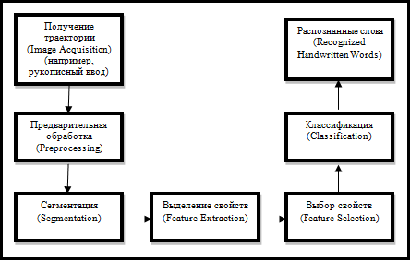
Рисунок 12. Обобщенная структура систем сегментации
Этап предварительной обработки в таких системах имеет целью ликвидировать двойственность, которая нередко является результатом передачи данных об изображении (характерно в основном для оффлайнового распознавания, например, при появлении шумов и посторонних точек при сканировании).
Далее представлен список возможных техник, применяемых на данном шаге, в попытке улучшить производительность последующих стадий распознавания рукописных траекторий:
  - выравнивание
  - масштабирование
  - исключение шума
  - сглаживание контура
  - прореживание
  - соотнесение статистической информации
  - учет эвристических характеристик
Выравнивание имеет целью соотнесение с горизонтальным уровнем (компенсация угла наклона). Масштабирование применяется, например, при использовании в процессе сегментации нейронных сетей. Исключение шума осуществляется, например, анализом размера и формы соединенных элементов в изображении траектории и сравнением с пороговым значением шума. Последние два пункта были рассмотрены как составные части алгоритмов сегментации при анализе предметной области (см. главу 1).
Этап сегментации предполагает выполнение алгоритма деления исходной траектории на символы. Этот модуль заключает в себе основную функциональность и всегда выделяется в отдельную часть системы. Он может содержать реализацию базовой концепции метода (например, при использовании алгоритма избыточной сегметнации - oversegmentation) , а завершающая фаза сегментации может включаться в другие сущности (выделение свойств + выбор свойств + классификация).
Модули выделения (feature extraction) и выбора (feature selection) отвечают за работу со свойствами, если такие применяются в процессе сегментации. Однако, многочисленные исследования показывают, что выделение нужных свойств является сложной задачей применительно к проблеме сегментации по следующим причинам:
- Двусмысленность (неопределенность) символа без учета контекста всего слова;
- Неразборчивость конкретного знака ввиду природы рукописного текста;
- Трудности при классификации символа по причине «аномалий » процесса сегментации («рассеченные» символы).
Важность каждой определенной характеристики или ее значения
оценивается в модуле выбор свойств (feature selection). Но данный процесс на сегодняшний день недостаточно изучен и полностью остается в руках конкретного разработчика, который может полагаться лишь на профессиональный выбор и данные эмпирических исследований. Между тем, подбор главных свойств является выжным процессом, поскольку должны быть выявлены наиболее значимые характеристики, которые будут вносить существенный вклад при классификации по эталону.
Модуль классификации представляет собой реализацию одной из техник распределения и группировки. Для этой цели может быть применен статистический подход, метод учета эвристической информации или интеллектуальные классификаторы(SVM, HMM, ANN).
Также на этапе классификации нередким является использование словаря языка для корректировки полученной последовательности букв и знаков. Символы, чьи вероятности на этапе распознавания и соотнесения с образцами ниже определенного порога, заменяются на следующие символы из списка кандидатов подбором по словарю.

Разработка архитектуры системы
После анализа предметной области и сбора требований к системе, а также рассмотрения структуры современных систем распознавания,была разработана архитектура системы сегментации, а также проведено разбиение ее на модули и определение функционального назначения каждого из них. Схема архитектуры системы сегментации приведена на рисунке 13.
Графический пользовательский интерфейс (GUI)

Получение рукописной траектории
(Image acquisition)

Представление
данных
(Result detection)

Предварительная обработка
(Preprocessing)
Завершающая обработка
(Postprocessing)
Сегментация
(Segmentation)

Библиотека распознавания
(Recognizing Library)

Рисунок 13. Архитектура разработанной системы сегментации
Ниже приведено описание каждого из указанных модулей.
Получение рукописной траектории ( Image acquisition )
Модуль получает введенную траекторию и осуществляет упаковку всех координат в соответствии с принятым в реализации типом данных. Таким образом, встраивается прослойка между графической оболочкой системы и модулями основной функциональности в реализации алгоритма.
Предварительная обработка ( Preprocessing )
Модуль предварительной обработки предназначен для оценки и сбора необходимой для сегментации информации, выделения учитываемых в алгоритме характеристик траектории и формирования массивов данных для последующей обработки.
Сегментация ( Segmentation )
Модуль сегментации реализует главный алгоритм дробления траетории на символы. На его вход поступают данные модуля предварительной обработки, а также координаты точек траектории. Выходом модуля было условлено считать координаты областей, содержащих отдельные символы, координаты точек сегментации введенной строки и распределение всех частей траектории по каждой из выделенных совокупностей точек.
Завершающая обработка ( Postprocessing )
Модуль завершающей обработки отвечает за упорядочение данных, полученных в результате работы метода сегментации, упаковывание каждого символа в используемый библиотекой распознавания знаков формат и последовательную отправку координат точек выделенных областей в библиотеку Recognizing Library при указании опции распознавания. Также модуль осуществляет обработку результатов распознавания отдельного символа выбором из возвращаемого списка кандидатов на основе вероятности соответствия образцу написания.
Представление данных ( Result detection )
Модуль представления данных осуществляет взаимодействие с графической оболочкой проекта, а именно: обработку списка кодов всех распознанных символов в модуле завершающей обработки и отправку результатов в модуль GUI посредством установленного API.
Графический пользовательский интерфейс ( GUI )
Модуль предосталяет графическую оболочку для взаимодействия с пользователем, ввода рукописной строки символов и вывода результатов цикла сегментации. Он включает в себя:
- Управляющие интерфейсы
- Поле ввода
- Запуск процесса сегментации
- Визуализацию результатов

Разработка алгоритма сегментации

Выбор основополагающих характеристик алгоритма
В качестве метода распознавания иероглифических языков была выбрана сегментация (segmentation-based recognition), а не распознавание целых слов (whole – word recognition) по причине необходимости сбора достаточной для реализации устойчивого алгоритма базы рукописных образцов носителей языка во втором подходе. По той же причине было принято решение использовать метод прямой сегментации вместо сегментации с разпознаванием, требующей базы комбинаций символов. Необходимо также отметить, что применение ANN, HMM, SVM требуют либо обучения под конкретного пользователя, что может привести к резкому падению уровня распознавания и сегментации при малом отличии от образцов написания, либо достаточных вычислительных ресурсов при тренировке. Немаловажным фактором является и тщательный выбор параметров приведенных методов (например, подбор числа нейронов промежуточного слоя). При этом ставилась задача разработки универсального алгоритма сегментации на символы, не зависящего от конкретного пользователя. Потому для реализации основного блока было принято решение об анализе геометрических характеристик введенной траектории без применения методов обучения, но с использованием лингвистических особенностей иероглифических языков (отсутствие слитного письма, отрывистость написания). Алгоритмы, не использующие обучающие системы и рассмотренные в главе 1, показали высокие результаты сегментации при ориентации на определенную языковую группу.

Синтез алгоритма на основе анализа предметной области
По итогам анализа предметной области были выявлены достоинства рассмотренных алгоритмов [1-8] и применены при разработке алгоритма сегментации на символы иероглифических языков:
- Подход к задаче онлайнового распознавания слов с сегментацией на отдельные символы с позиции оффлайнового распознавания([1]). Алгоритм не использует порядок следования точек массива, их время ввода, давление, скорость написания на различных участках, что ведет к потере размерности обрабатываемых данных, но, как показывают исследования, обеспечивает уровень распознавания
свыше 90%;
- Использование и анализ геометрической информации с учетом лексикографических особенностей языка([4,6]);
- Сегментация производится только на основе полученного набора точек без применения базы образцов ([2,4,7,8]);
- Многоуровневый алгоритм сегментации: происходит перераспределение точек дробления, изменение областей выделенных символов в процессе сегментации([5,6]).

Формальное описание алгоритма
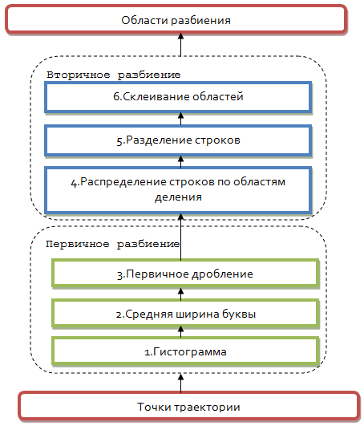
Рисунок 14. Схема алгоритма сегментации на символы
Алгоритм сегментации на символы представлен на рис.14. Он включает в себя два последовательных процесса обработки входной информации, представленной в виде введенной пользователем траектории: первичное и вторичное разбиение. При первичном разбиении осуществляется вычисление математических характеристик на основе пар точек (х,у) строки ввода, заполнение вспомогательной информации о траектории и детектирование точек деления в первом приближении по построенным данным этого шага. В ходе вторичного дробления производится реорганизация областей деления, а также перераспределение частей траектории, относящейся к каждой из них, производится склеивание выделенных областей при необходимости.

Ключевые понятия.
Определим основные термины, используемые при создании и описании алгоритма.
Гистограмма – представление распределения данных; диаграмма, построенная в столбиковой форме, в которой величина показателя изображается графически в виде столбика. Гистограмма наглядно характеризует, как величина показателя изменяется по параметру, характер гистограммы дает возможность увидеть модели, которые трудно обнаружить в простой таблице чисел. В контексте алгоритма распознавания гистограмма строится по координате х всех точек траектории, характеризуя плотность скопления точек ввода по оси абсцисс. Величина гистограммы для конкретного х есть плотность.
Плотность – количество точек траектории, имеющих заданное значение по оси абсцисс:
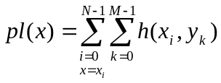
где 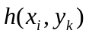 – функция пиксела двумерного изображения,N и M – размеры изображения (соответственно длина и высота).
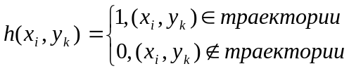
Часть траектории, где 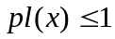, считается тривиальной и не вносит вклад в вычисление средней ширины символа, а также рассматривается в качестве кандидата на разбиение. Часть траектории, где 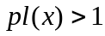, считается нетривиальной, содержащей сложную траекторию, потому воспринимается как возможное место расположения символа.
Строк - последовательность точек траектории, полученных безотрывным письмом в промежутке между контактом стилуса с поверхностью, чувствительной к касаниям, и моментом его отрыва от пишущей поверхности ( или программной его иммитации ). В массиве данных координат точек траектории строк располагается между двумя последовательными значениями координат (-1,-1) для совместимости с форматом unipen, используемым в библиотеке распознавания символов.
Ширина буквы – число пикселей по оси абсцисс, располагающихся между самой левой и самой правой точками символа, где .
Область дробления (деления) – геометрическое место точек траектории, выделяемое в отдельный символ или имеющее потенциальную возможность содержать знак, его часть. Определяется границами по оси х.

Описание алгоритма и его реализация
В данном разделе приводится подробное описание каждой стадии алгоритма сегментации на символы при первичном и вторичном разбиении согласно рис.14, а также обсуждаются ключевые аспекты реализации.
В качестве языка программирования был выбран C++, функционал алгоритма был вынесен в отдельный класс Segmentation.cpp (заголовочный файл Segmentation.h) блока Segmentation в соответствии с разработанной архитектурой (см. рис 13).
Класс CSegmentate содержит следующие public методы:
- void Initialize(TStrokeArr *str )- инициализация объекта класса. В качестве параметра передается массив пронумерованных строков, элементами которого служат структуры вида
typedef struct
{
TStroke str;//сам строк
int num;// номер строка
}TStrokeNum,
где str - точки строка, num - номер строка, который используется в алгоритме для его идентификации.
- TResAreas doSegmentation()- запуск процесса сегментации. Возвращает TResAreas – результирующие области выделения.
Перейдем к рассмотрению private методов класса и описанию разработанного алгоритма дробления.
Первичное разбиение
Отличительной чертой первичного разбиения является анализ лишь геометрической информации о траектории, которая воспринимается как беспорядочный массив точек (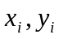), а не как набор строков.

Построение гистограммы
Первым этапом алгоритма сегментации является построение гистограммы плотности – основной характеристики процесса деления, которое заключается в заполнении массива плотности по точкам всех строков (то есть по ширине всей траектории). Осуществляется инкрементация счетчика количества точек, соответствующих каждой координате х внутри траектории. Так как квантование мыши не дает непрерывной линии, работа ведется с дискретной информацией. Однако, для последующего анализа необходимо иметь значение гистограммы в каждом пикселе, что реализуется заполнением промежутков траектории.
Эта процедура реализована в методе
void CSegmentate::Make_Gist().

Подсчет средней ширины буквы
Следующим шагом является вычисление средней ширины символа введенной строки. При этом были приняты следующие условия:
- области 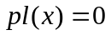 не содержат части траектории и не учитываются при расчете средней ширины символа.
- области 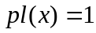 заключают тривиальную часть траектории и не учитываются при расчете средней ширины символа.
- области содержат сложную траекторию. По ним рассчитывается средняя ширина символа.
Эта процедура реализована в методе
void CSegmentate::Count_Letter_Width().

Первичная сегментация
Производится последовательный просмотр всех выделенных областей. В соответствии с данными плотности на каждом промежутке и вышеприведенными правилами формируются области, главным показателем в которых служат метки NULL_AREA, SINGLE_AREA, PLURAL_AREA, при присвоении которых учитывается вычисленный эмпирический показатель: средняя ширина символа (например, PLURAL_AREA не может иметь ширину меньшую, чем средняя ширина символа). На основе этих данных выдается решение о конечном варианте границ областей символов первичной сегментации.
Эта процедура реализована в методе
void CSegmentate::Div_by_width().
Вторичное разбиение
На данном этапе учитываются лексические особенности иероглифических языков, особенно при необходимости разрешения сложных случаев написания (перекрытие строков разных символов):
- отсутствие слитного написания;
- отрывистность письма, т.е. иероглиф – набор отдельных строков.

Распределение строков по областям деления
В этом блоке было реализовано соотнесение строков с выделенными областями сегментации. Устанавливается, какой строк входит в какую из областей деления и какова длина вхождения строка в каждую сферу.
Эта процедура реализована в методе
void CSegmentate::Strokes_to_Areas().

Разделение строков
В процессе распределения строков по областям деления практически всегда возникает ситуация, когда один строк оказывается включенным в несколько областей деления. Необходимо разрешить этот конфликт, особенно при ситуации перекрытия строков от разных символов.
На данном этапе вторичной сегментации анализируется ширина вхождения текущего строка в каждую из областей деления, которой он принадлежит. Оценивается процентное соотношения этих вхождений, и рассматриваемый строк удаляется из списка строков областей за исключением той, в которой расположена большая его часть. Процесс повторяется для всех строков траектории, имеющих спорное расположение.
Эта процедура реализована в методе
void CSegmentate::Divide_Strokes().
При наличии хотя бы одной измененной таким образом области разбиения осуществляется корректировка статистической информации о траектории последовательным вызовом следующих методов:
- void CSegmentate::REcount_Gist(vector<int> *v).
На вход метода поступает список идентификаторов измененных облатей, для каждой из которых производится пересчет гистограммы только по тем строкам, принадлежность которых к данной области была определена на предыдущем шаге.
- void CSegmentate::REArrange_Areas(vector<int>* v). На вход метода поступает список идентификаторов измененных облатей, для каждой из которых проставляется метка PLURAL_AREA, SINGLE_AREA или NULL_AREA по новой гистограмме.

Склеивание областей
На заключительном этапе процесса сегментации производится склеивание областей деления на основе идентификаторов типа области и взаимного их расположения. Необходимость в этом обусловлена избыточным числом областей сегментации и присоединением единичных промежутков к имеющимся областям множественного содержания.
Эта процедура реализована в методе
void CSegmentate::StickAreas().
Реализация блока Сегментация (Segmentation) в соответствии с архитектурой, приведенной на рис.14, показана на рис.15.
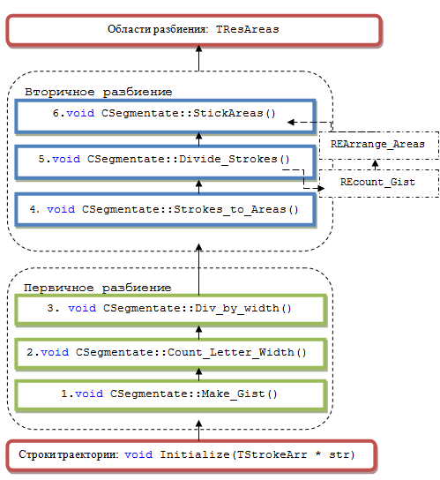
Рисунок 15. Реализация алгоритма сегментации на символы

Другие блоки архитектуры системы сегментации

Модуль графического пользовательского интерфейса (GUI)
Реализация интерфейса пользователя выполнялась при помощи средств MFC. Далее приведено описание основных элементов формы:
- Поле ввода занимает центральную часть формы. Ввод траектории символов осуществляется с помощью левой кнопки мыши, при этом выход за границы ограниченной области ввода запрещен программно. Поле ввода имеет горизонтальную линию письма, предусмотренную для удобства ввода.
- Меню Settings позволяет выбрать функции предварительной, основной и завершающей обработки, которые будут применятся к траектории поля ввода в процессе сегментации, или исключить выполнение таковых. Подключение новых подпунктов данного пункта меню осуществляется программно и реализует расширяемость системы.
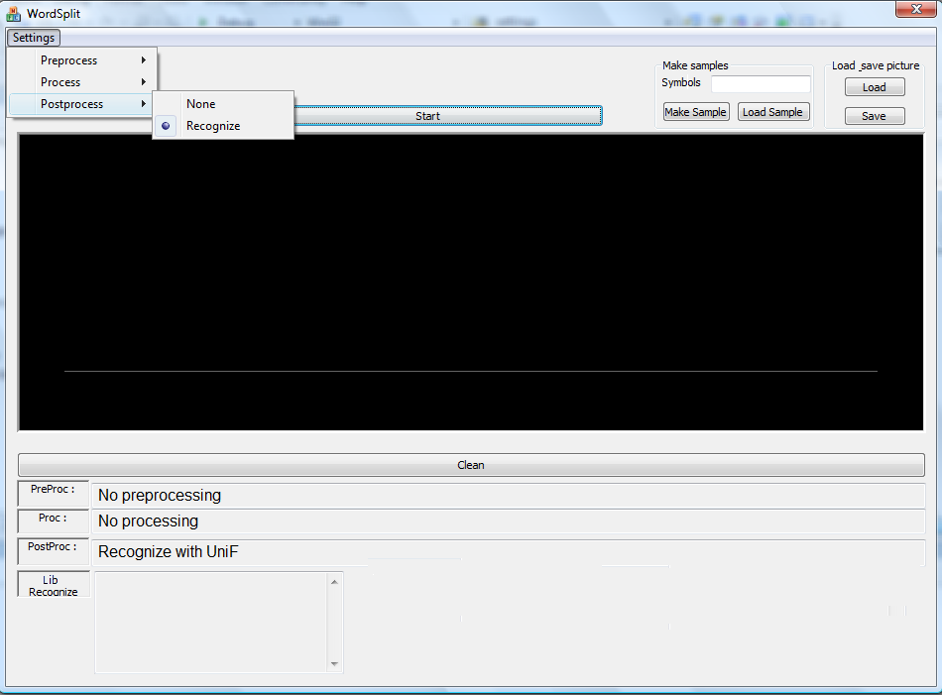
Рисунок 16. Графический пользовательский интерфейс
- Кнопка Start осуществляет запуск процесса сегментации с выбранными опциями пункта меню Settings.
- Кнопка Clean служит для очистки поля ввода и выводимых результатов сегментации (если таковые предусмотрены заданными опциями).
- Кнопки Load, Save в groupbox Load Save picture позволяют соответственно загрузить и сохранить траекторию в текстовом файле.
- Кнопки Load Sample , Save Sample в groupbox Make Samples позволяют соответственно загрузить и сохранить траекторию в формате unipen, используемым в библиотеке распознавания символов. Поле Symbols задает имя файла при сохранении введенной траектории.
- Поле PreProc показывает описание выбранной процедуры предварительной обработки.
- Поле Proc показывает описание выбранной процедуры сегментации.
- Поле PostProc показывает описание выбранной процедуры завершающей обработки.
- Поле Lib Recognize осуществляет вывод первых нескольких кандидатов символов для каждой из выделенных областей сегментации при указании соответствующей опции в подменю Postprocess меню Settings.

Модуль получения рукописной траектории (image acquisition)
Модуль осуществляет заполение массивов точек парами координат (x,y) введенной траектории и служит прослойкой между графической оболочкой системы и модулями основной функциональности в реализации алгоритма.

Модуль предварительной обработки (preprocessing)
Модуль осуществляет упаковку всех координат в соответствии с принятым в реализации типом данных, произодит заполнение структур, содержащих массивы точек каждого отдельного строка и нумерацию строков для удобства последующей обработки.

Модуль завершающей обработки (postprocessing)
Модуль отвечает за обработку результатов процесса сегментации. Осуществляется упаковывание каждого символа в используемый библиотекой распознавания знаков формат и подача на вход Recognizing Library сформированных массивов данных или реализуется отправка границ областей деления в модуль обработки результатов.

Модуль представления данных (result detection)
Модуль осуществляет взаимодействие с графической оболочкой проекта (для обозначения границ выделеленных областей, вывода элементов списка кандидатов модуля построцессинга).

Анализ результатов и планы на будущее

Анализ результатов
В ходе реализации разработанного алгоритма было осуществлено несколько этапов в его модернизации на основе экспериметальных тестов, необходимость которых была подтверждена логическими выводами. Был совершен поэтапный переход от исходной версии алгоритма сегментации на символы к его заключительному виду. В частности, была полностью разработана и реализована фаза вторичного дробления, так как уже на первых примерах написания была выявлена недостаточная устойчивость первой версии алгоритма в зависимости от особенностей почерка, а также в сложных случаях написания с перекрытием строков соседних символов.
Рассмотрим для начала случаи отдельного написания иероглифов (без перекрытия знаков). На рис.17 представлен пример сегментации строки, состоящей из одного символа. Ниже введенной траектории приведена визуализация построенной при разбиении гистограммы, при этом черным цветом выделена попиксельная плотностная характеристика этапа первичного дробления, серым – вторичного. Вертикальными линиями ограничивается область детектированного иероглифа, в которой сосредоточены основные части строков. Как видно из примера, при вторичной сегментации произошел пересчет гистограммы засчет перераспределения строков, что привело к выделению символа в единую область. Если бы отсутствовала фаза вторичного дробления, при склеивании областей учитывался бы выброс на правой границе иероглифа, а средняя ширина буквы, вычисленная по введенной строке, не была бы достаточной для слияния промежутков с типом PLURAL_AREA.Таким образом, при отсутствии вторичной сегментации мы бы получили две области деления для одного символа.
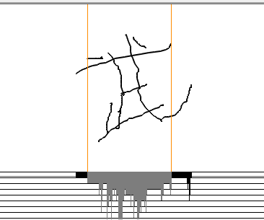
Рисунок 17. Выделение символа алгоритмом сегментации
Выбросы гистограммы множественной области не оказывают влияния на процесс сегментации, так как учитывается не количественная, а качественная характеристика промежутка. На начальной стадии процесса первичной сегментации возможно удаление единичных выбросов
(вида 1-m-1) по всей ширине показателя плотности для упрощения последующего анализа, однако не следует забывать о потенциальной (хотя и малой) вероятности написания пользователем вертикальной черты в пределах одного значения по координате х.
На рис.18 представлено выделение областей символов строки, состоящей из двух знаков. При сравнении первого иероглифа данной траектории с аналогичным иероглифом предыдущего рассмотрения (рис.17) видно, что разработанный алгоритм сегментации на символы является универсальным, исключена зависимость от особенностей написания
( заметны различия в гистограммах двух примеров, однако это не сказывается на результате сегментации). В данном случае разделение символов осуществляется за счет наличия между ними области типа NULL_AREA. Второй иероглиф имеет выброс на гистограмме на левой границе. Здесь не происходит отсечения этого участка (в отличие от предыдущего рассмотрения, где области типа PLURAL_AREA были также разделены участком SINGLE_AREA), так как вычисленная по всей траектории средняя ширина символа позволяет объединить эти области в одну.
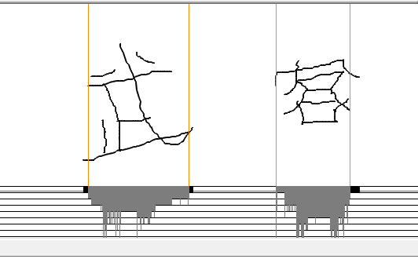
Рисунок 18. Сегментация траектории ввода разработанным алгоритмом
Если бы промежуток SINGLE_AREA имел такую протяженность, что средняя ширина символа была бы недостаточной для слияния областей, выброс на левой границе был бы отсечен так же, как и в предыдущем случае.
Рассмотрим пример перекрытия строков соседних иероглифов, представленный на рис.19. Основную трудность в данном случае составляет выделение границ символов при отсутствии промежутков типа NULL_AREA после построения гистограммы первичного разбиения. Поэтому при разработке алгоритма было принято решение о рассмотрении траектории на этапе вторичной сегментации не с точки зрения массива точек, а как набора строков, анализе их взаимного расположения. При таком подходе осуществляется закрепление каждого строка за конкретной областью деления, то есть дальнейшая обработка трактории происходит без учета строков, чья принадлежность к выделенной области не была подтверждена. В результате пересчета гистограммы в случае неполного наложения символов друг на друга получаем характеристику плотности, схожую с приведенной на рис. 18.
Таким образом, реализовано разделение перекрывающихся траекторий в пространстве без необходимости хранения и обработки третьей размерности (временной составляющей), что свойственно многим современным системам сегментации.
Данный метод оказывает также положительное влияние на последующий процесс распознавания отдельных символов соотвестствующей библиотекой. Символ представляется набором строков, точки которых полностью описывают форму и структуру иероглифа. Даже если бы в рассматриваемом случае удалось выделить символы без соотнесения строков, полученные области деления содержали бы части траекторий других знаков, что не может не сказаться на качестве распознавания. Выходом мог бы послужить дополнительный геометрический анализ траекторий внутри уже выделенных областей (например, разработка соответствующих фильтров).
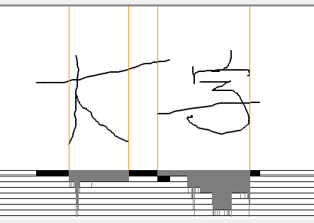
Рисунок 19. Сегментация при наложении символов разработанным алгоритмом
Требованием к данному алгоритму было обеспечение сегментации в случаях перекрытия символов. Потому попытка выделения иероглифов разработанным алгоритмом при их наложении не приведет к желаемому результату.
Еще одним случаем написания, который приведет к неправильной работе алгоритма, могут служить иероглифы, имеющие разрыв внутри траектории (то есть те символы, которые будут содержать SINGLE_AREA или NULL_AREA между PLURAL_AREA). Необходимо отметить, что число таких символов в иероглифических языках мало. Кроме того, эти разрывы могут компенсироваться эмпирическим показателем - средней шириной буквы и в итоге приводить к единой области деления для всего символа. Разрывы могут образовываться при небрежном написании даже иероглифов, не подразумевающих нулевых или единичных промежутков гистограммы. Однако, если они не покрываются средней шириной символа, то большинство современных систем сегментации также испытают затруднения при определении принадлежности этого участка к какому-нибудь из символов.
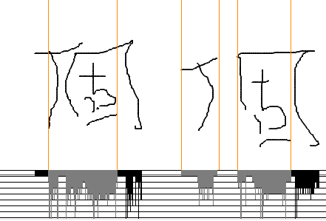
Рисунок 20. Сегментация траектории в зависимости от ввода иероглифов

Планы на будущее
Разработанный в рамках бакалаврской работы алгоритм сегментации на символы иероглифических языков при его рассмотрении на различных примерах показал свою работоспособность при достаточно небольших затратах на вычислительные ресурсы ввиду анализа лишь двухмерной геометрической информации и реализованного оффлайнового подхода к задаче онлайновой сегментации.
В качестве следующего этапа улучшения алгоритма неизбежным становится введение свойств характеристик , одного из механизмов обучения (ANN, SVM, HMM) или учет временного параметра для устранения рассмотренных выше ошибок процесса деления траектории. При этом базовым механизмом сегментации должен остаться уже имеющийся алгоритм в связи со своей простотой и легкостью обработки набора координат (x,y), а приведенные механизмы могут использоваться для обнаружения и разрешения спорных ситуаций.

Заключение
В работе проанализированы основные методы и подходы теории распознавания, а также научные статьи и современные алгоритмы сегментации, использующие в качестве основополагающих концепций рассмотренные обучающие системы ANN,SVM,HMM или другой анализ траектории ввода (на основе статистической информации о языке, геометрических принципах, лексикографических особенностей). Были выделены достоинства и недостатки каждого из приведенных алгоритмов сегментации, а также выявлено отсутствие на сегодняшний день универсального алгоритма выделения символов с учетом уникальности свойств почерка отдельного пользователя как в условиях многоязычности, так и в рамках отдельной языковой группы (иероглифических языков).
Следующим этапом работы стала постановка требований к системе сегментации на символы, с учетом которых велась последующая разработка алгоритма выделения символов из рукописной траектории и выработка основных его принципов.
Далее была построена общая архитектура системы сегментации на основе анализа схематической структуры реализации аналогичных современных систем.
Основным этапом бакалаврской работы стало составление формального описания алгоритма сегментации на символы рукописного ввода иероглифических языков, а также разработка функционального наполнения каждой из представленных в описании фаз сегментации. При этом осуществляется рассмотрение введенной траектории с разных позиций на различных этапах дробления: в качестве массива координат точек и набора строков.
На заключительном этапе работы был реализован инструмент сегментации на символы для on-line распознавания рукописного текста для иероглифических языков, включающий описанную архитектуру системы сегментации и разработанный алгоритм
В результате всех вышеописанных исследований был получен положительный ответ на вопрос о том, возможно ли построение алгоритма сегментации на символы онлайнового распознавания иероглифической языковой группы для сведения задачи распознавания отдельных слов к задаче распознавания символов на основе имеющейся библиотеки. При этом были выделены принципы построения такого алгоритма сегментации и полностью разработана функциональность каждого из его этапов.
По результатам выполненной работы можно сделать вывод о том, что все поставленные задачи успешно решены, цель достигнута.

Список литературы

1. R. G. Ahangar, M. F. Ahangar ,“Handwritten Farsi Character Recognition using Artificial Neural Network”, IEEE (IJCSIS) International Journal of Computer Science and Information Security , Vol.4, Вып. 1-2, с. 55-58, 2009.

2. M. Anegawa, H. Kuroda, S. Miyahara, “Handwritten Chinese Character Segmentation using Local Potential Threshold and Miniinurn Potential Search”, IAPR Workshop on Machine Vision Applications, с.57-60, Ноябрь 1998.

3. M. Blumenstein, B. Verma, “An Artificial Neural Network Based Segmentation Algorithm For Off-Line Handwriting Recognition”, Proceedings of International Conference on Computational Intelligence and Multimedia Applications (ICCIMA '98), с. 306-311, 1998.

4. W. Peerawit,W. Yingsaeree,A. Kawtrakul , “The Utilization of Closing Algorithm and Heuristic Information for Broken Character Segmentation”, IEEE conference on Cybernatics and Intelligent Systems (CIS2004), 2004.

5. N. Furukawa,J. Tokuno,H. Ikeda, “Online character segmentation method for unconstrained handwrirting strings using off-stroke features” , Tenth International Workshop on Frontiers in Handwriting Recognition, 2006.

6. R. J. Rodrigues , A. C. G. Thomi , “Cursive character recognition – a character segmentation method using projection profile-based technique”, 2003.
7. G. Nicchiotti, C. Scagliola, “A Simple and Effective Cursive Word Segmentation Method”, Proceedings of the 7th International Workshop on the
Frontiers of Handwriting Recognition (IWFHR-7), c. 499-504, 2000.

8. J. R. Saffran, E. L. Newport, R. N. Aslin, “Word segmentation :The role
of distributional cues”, Joumal of Memory and Language, Вып. 35, с. 606-621, 1996.

9. B.Verma, M. Blumenstein, “Fusion of Segmentation Strategies for Off-Line Cursive Handwriting Recognition”, Pattern recognition technologies and applications : recent advances, c. 1-16, 2008.

10. R.G. Casey, E.Lecolinet, “A Survey of Methods and Strategies in Character Segmentation”, IEEE Transactions on Pattern Analysis and Machine Intelligence,
Vol. 18, Вып.7, c. 690 – 706, 1996.

11. Xiaoyuan Zhu, Yong Ge, Fengjun Guo, Lixin Zhen, “A Probabilistic Framework for Soft Target Learning in Online Cursive Handwriting Recognition”,
doi: 10.1109/ICDAR.2009.6.

12. G. Seni, “Large vocabulary recognition of on-line handwritten cursive words”, 1995.

13. A. R. Webb, “Statistical Pattern Recognition”, – Изд. 2-е, John Wiley & Sons, 2002, c.534.

14. Интернет энциклопедия Википедия - http://ru.wikipedia.org/wiki .

